Redogörelse till riksdagen
2009/10:RRS24
Riksrevisionens styrelses redogörelse om revisionsberättelsen över Sveriges riksbanks årsredovisning för 2009

Sammanfattning
Enligt lagen (2002:1022) om revision av statlig verksamhet m.m. ska Riksrevisionen inom ramen för den årliga revisionen granska årsredovisningen för Riksbanken. Av lagen framgår också att en revisionsberättelse över den årliga revisionen av Riksbanken ska lämnas till riksdagen senast en månad efter det att årsredovisningen har lämnats.
Revisionsberättelsen för Riksbanken ska enligt lagen om statlig revision (5 §) innehålla ett uttalande om att balansräkningen och resultaträkningen bör fastställas och om att fullmäktige och direktionen i Riksbanken bör beviljas ansvarsfrihet.
Enligt lagen (1988:1385) om Sveriges riksbank ska direktionen före den 15 februari till riksdagen, Riksrevisionen och fullmäktige avge redovisning för det föregående verksamhetsåret. Fullmäktige ska till riksdagen och Riksrevisionen lämna förslag till disposition av Riksbankens vinst.
Lagen (2002:1023) med instruktion för Riksrevisionen reglerar också styrelsens roll. Enligt lagen beslutar styrelsen om framställningar och redogörelser till riksdagen bl.a. med anledning av riksrevisorernas beslut om revisionsberättelsen över Riksbanken.

Riksrevisionens granskning
Riksrevisionen har genomfört en granskning av Riksbankens årsredovisning för 2009. Resultatet framgår av bifogad revisionsberättelse (se bilaga).
Enligt berättelsen är det Riksrevisionens ansvar att enligt god revisionssed granska myndighetens årsredovisning i syfte att bedöma om redovisningen och underliggande redovisning är tillförlitlig och räkenskaperna rättvisande samt om ledningens förvaltning följer tillämpliga föreskrifter och särskilda beslut.
Riksrevisionen bedömer att årsredovisningen i allt väsentligt är rättvisande.
Riksrevisionen tillstyrker att riksdagen fastställer balansräkningen och resultaträkningen.
Riksrevisionen tillstyrker vidare att riksdagen beviljar ansvarsfrihet för fullmäktige för dess verksamhet och för direktionen för förvaltningen av Riksbanken för 2009.

Styrelsens redogörelse
Riksrevisionens styrelse överlämnar denna redogörelse till riksdagen.

Stockholm den 2 mars 2010
På Riksrevisionens styrelses vägnar

Eva Flyborg

Anna Aspegren

Följande ledamöter har deltagit i beslutet: Eva Flyborg (fp), Carina Adolfsson Elgestam (s), Ewa Thalén Finné (m), Alf Eriksson (s), Per Rosengren (v), Elisabeth Svantesson (m), Margareta Andersson (c), Helena Hillar Rosenqvist (mp), Torsten Lindström (kd) och Lennart Hedquist (m).

BILAGA 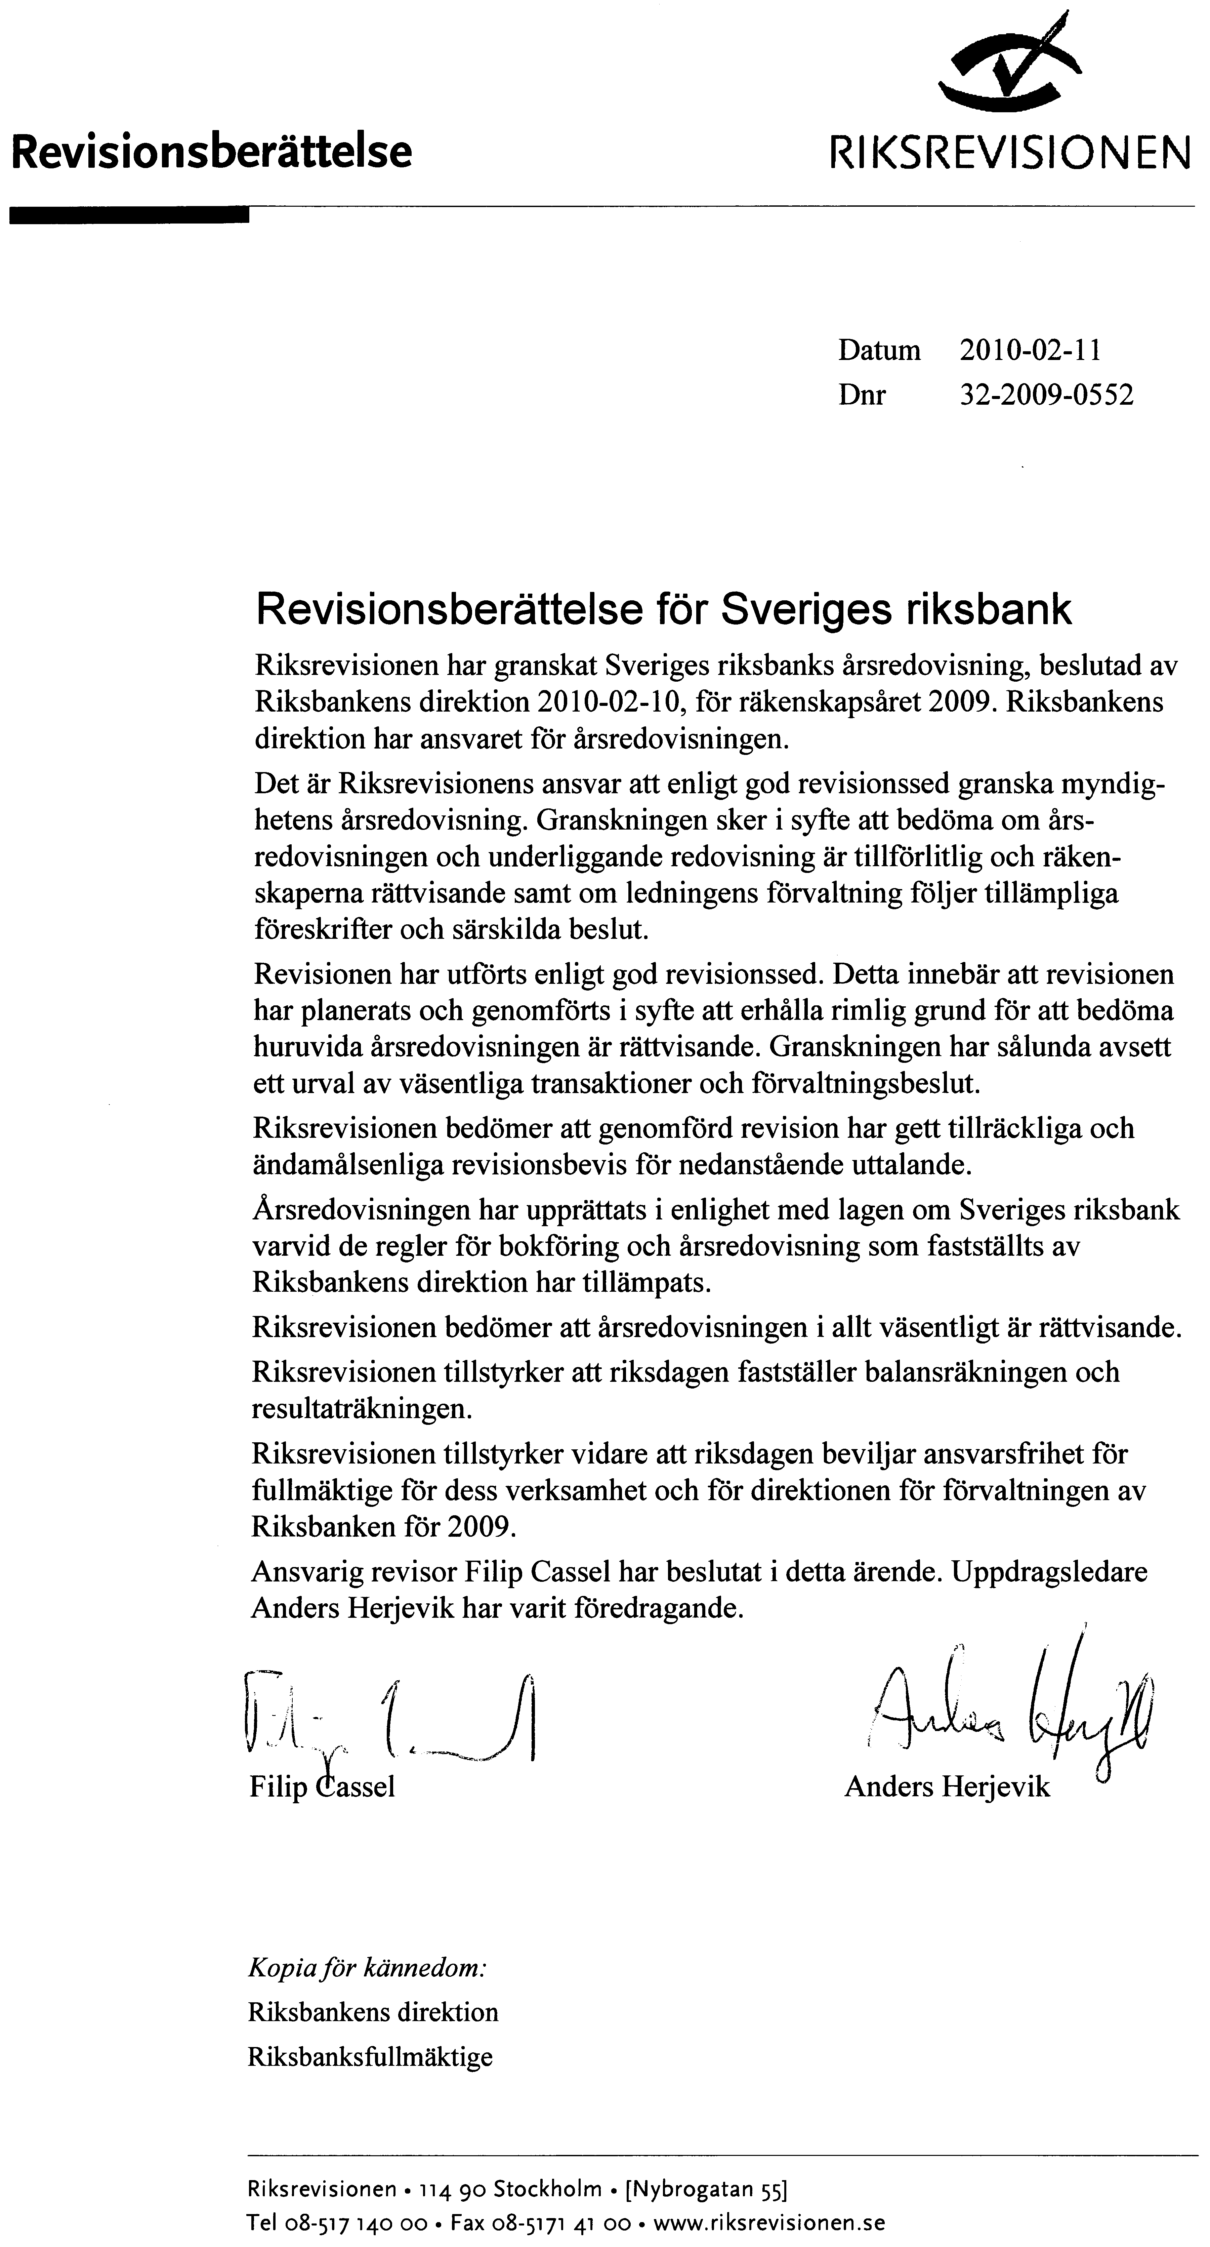
Elanders, Vällingby 2010

